MESLEKLER TUZLUĞU
Gelişim Alanı | Kariyer
Yeterlik Alanı | Kariyer Farkındalığı
Kazanım | Çeşitli meslek gruplarını fark eder
Sınıf Düzeyi | Okul Öncesi
Süre | 50 dk
Araç-Gereçler | 1.Etkinlik Bilgi Notu  2.Ek 1(Temin edilebiliyorsa somut olması açısından gerçek ya da oyuncak araç-gereçler de kullanılabilir.)  3.Yapıştırıcı  4. Zar  5.Origami Tuzluk
Uygulayıcı içi ön hazırlık | Ek 1 ‘de yer alan görseller kesilir ve meslekler tuzluğu hazırlanır.  Not: Origami tuzluk yapımı için şu linkten faydalanılabilir: youtube.com/watch?v=RHMlBHIXJy8
Süreç | Uygulayıcı tarafından Ek-1’de yer alan meslek çalışanı ve araç gereçleri tek tek kesilir. Meslek çalışanı kartları sınıfın çeşitli köşelerine asılır. Kesilen araç gereçler öğrencilere tek tek verilerek ilgili olduğu meslek çalışanının olduğu meslek köşesine yapıştırılır.  Daha sonra öğretmen elinde önceden hazırlamış olduğu ve içinde bu meslek isimlerinin yazdığı origami tuzluğu göstererek tanıtır. Tuzluğun dış kısmına da çeşitli semboller(8 sembol-çiçek, kalp, güneş, yıldız gibi…) çizilir. Her öğrencinin sırayla zar atması istenir. Sırası gelen öğrenciye hangi sembolü seçmek istediği sorulur ve zar atması istenir. Zar attıktan sonra gelen sayı kadar tuzluk hareket ettirilir(açılıp kapatılır). Çocuğun seçtiği sembol ve zardan gelen sayı sonucu çıkan meslek çalışanı ne ise çocuk o meslek çalışanının yaptığı görevleri canlandırır. Canlandırma öncesinde meslek çalışanı hakkında çocuklarla soru cevap şeklinde bilgi alışverişinde bulunulur. Aşağıdaki sorularla her meslek için çocuklarla etkileşim sağlanır;  - Yakın çevrenizde……………………………. (meslek çalışanı) var mı?  - ……………………………. (meslek çalışanı), ne yapar?  - …………………………….. (meslek çalışanı) olmasa ne olurdu?  - Çevrenizde gördüğünüz başka hangi meslekler var?  - Büyüyünce hangi mesleği yapmak istersiniz? Neden?  Mesleklerin hayatımızdaki öneminden bahsedilerek etkinlik sonlandırılır.

EK-1
İTFAİYECİ
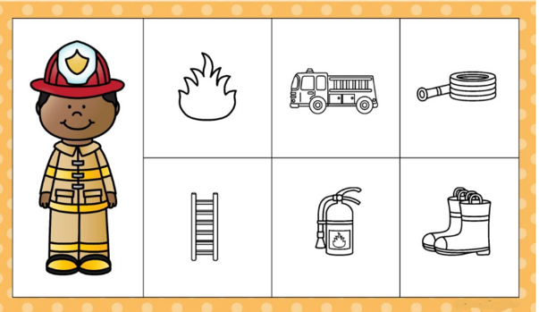

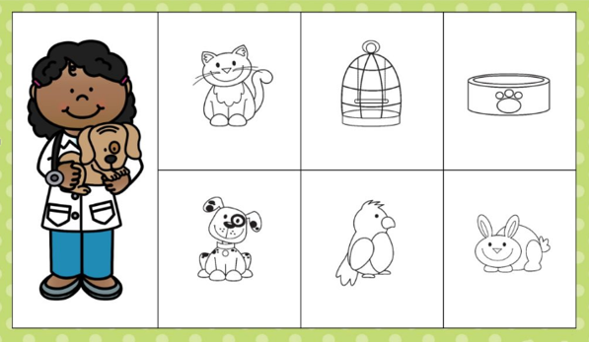
VETERİNER

POLİS
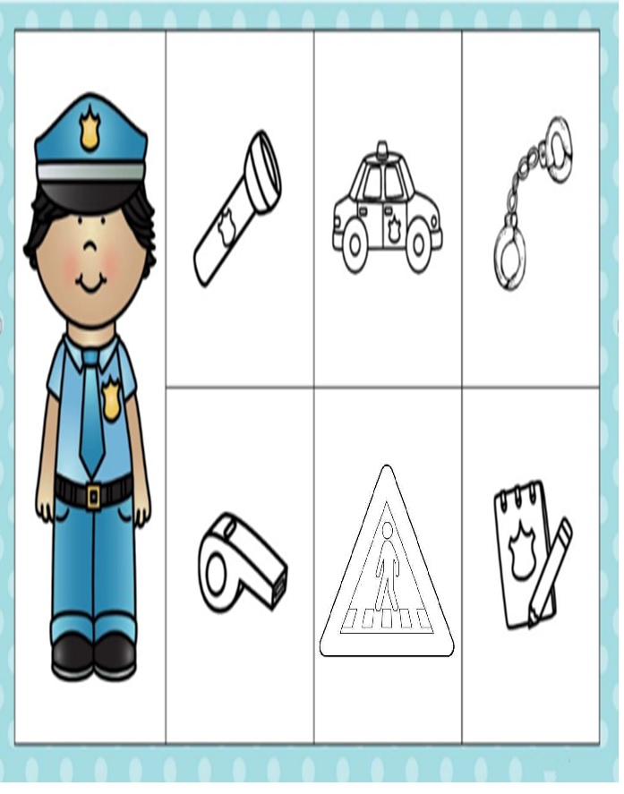
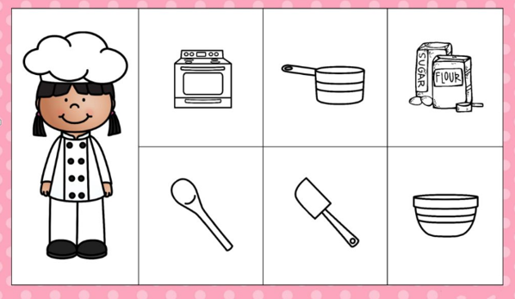
DOKTOR
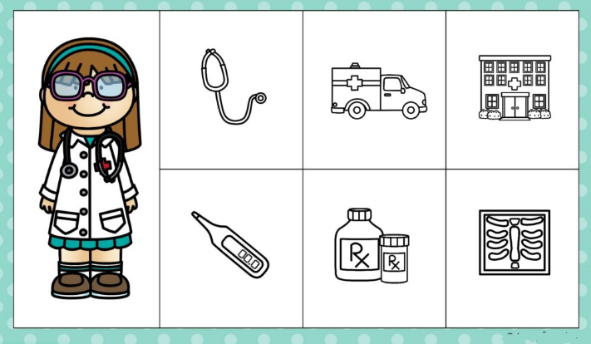

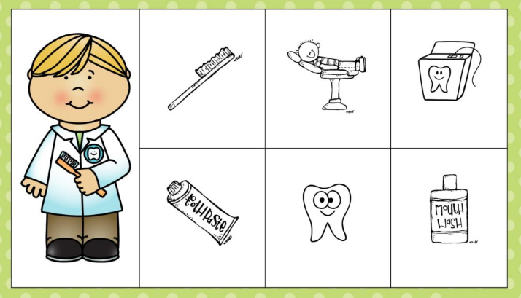
DİŞ DOKTORU

AŞÇI
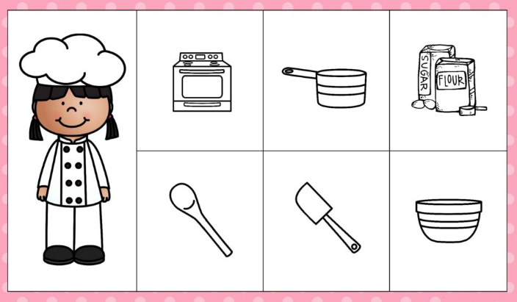

İNŞAAT İŞÇİSİ
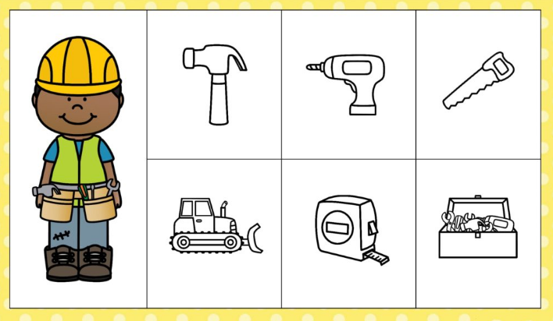

POSTACI
